2019年中诚信托新能源5号集合资金信托计划
2021年1月监管报告

项目名称：中诚信托-贵阳花溪区项目
委托方：中诚信托有限责任公司
受托方：北京康正国际资产评估有限公司
监管人员：俞懿洺
日期：2021年2月8日
目录
1项目基本情况 1
2重大事件披露 1
3项目五证办理及施工进度情况 1
3.1项目五证办理情况说明 1
3.2项目2021年1月施工进度情况 2
3.3项目2021年2月施工计划 4
4印鉴使用情况 5
5合同签订情况 11
6项目销售情况 12
7资金流出情况 12
7.1资金流出情况 12
7.2资金流入情况 16
7.3资金结算 16
附件 18
附件一 银行对账单 18
附件二 印章使用纸质版台账 20
附件三 项目平面图 23

为了方便阅读之目的，本报告中将部分名称简写为：
·项目公司：贵州恒大隽晟置业有限公司
·中诚信托：中诚信托有限责任公司
·康正：北京康正国际资产评估有限公司

1项目基本情况
标的项目为项目公司建设的恒大溪上桃源项目，位于贵阳市花溪区付官村花冠路中段与花冠南路交汇处。标的项目总用地面积419163.36㎡，其中计容用地面积317975.22㎡，不计容用地面积101188.14㎡。总建筑规模1526288.98㎡，其中计容建筑面积1113558.92㎡（其中：商品住房995104.07㎡，公建配套44212.19㎡，商业设施74242.66㎡），不计容建筑面积412730.06㎡（其中：架空层3323.19㎡，人防设施67000.00㎡，停车场335795.68㎡，其他6611.19㎡）。
标的项目拟建106栋建筑，设计户数10309户，最高建筑高度99.8米，建筑最大层数33层。商业及重大配套公建包括运动场、公共厕所、警务室、居委会办公服务用房、垃圾收集点、农贸市场、邮政、电信营业网点、卫生服务站、幼儿园、小学、养老敬老场所等。

2重大事件披露
2021年1月31日贵阳恒大溪上桃源项目开盘销售，推出房源1216套，房源面积约114,390.21㎡；1月31日当天，已有315套认筹转认购，房屋面积3.21万㎡。

3项目五证办理及施工进度情况

3.1项目五证办理情况说明
根据中诚信托与项目公司签订的合作协议得知，考核时间从中诚信托向项目公司支付第一期首笔标的股权收益权转让价款之日或支付第二期首笔标的股权收益权转让价款之日起（孰先为准）开始计算。本项目于2020年5月30日正式启动，G（19）098地块股权收益权转让价款首次支付日是6月30日，根据中诚信托与项目公司签订的“合作协议”第六条，抵押项目考核时间从2020年6月30日开始计算，项目公司目前已取得首个相关证件。
五证 | 考核取得时间点 | 实际进度
不动产权证书 | - | 2020年12月3日取得G（19）098地块
建设用地规划许可证 | - | 2020年12月3日取得G（19）098地块
建设工程规划许可证 | - | 2021年1月15取得溪上桃源5地块5-23#楼
建筑工程施工许可证 | - | 2021年1月15日取得溪上桃源5地块1-12#、23#楼
预售许可证 | - | 2021-1-22取得溪上桃源5地块1-6#、9-12#、23#楼
截至2021年1月项目五证办理计划及进度情况

3.2项目2021年1月施工进度情况
标的项目分为5个地块，分别为1地块、2地块、3地块、4地块、5地块。首期施工为5地块。
截至2021年1月31日：
1#楼：桩基施工，完成68%，鼎盛桩基单位已进场，正在组织施工；
2#楼：桩基施工，完成68%，鼎盛桩基单位已进场，正在组织施工；
3#楼：二十三层混凝土浇筑完成；4#楼：二十三层混凝土浇筑完成；
5#楼：十八层墙柱钢筋绑扎完成20%；6#楼：十八层混凝土浇筑完成；
7#楼：十七层混凝土浇筑完成；8#楼：十七层梁板模板安装完成；
9#楼：十五层梁板模板安装完成；10#楼：十五层混凝土浇筑完成；
11#楼：十七层混凝土浇筑完成；12#楼：十七层混凝土浇筑完成；
13#楼：底板完成；14#楼：七层梁板钢筋绑扎完成；
15#楼：六层混凝土浇筑完成；16#楼：桩基完成80%；
17#楼：首层墙柱钢筋绑扎完成；18#楼：三层墙柱铝模安装完成；
标的项目现场照片（2021年1月）
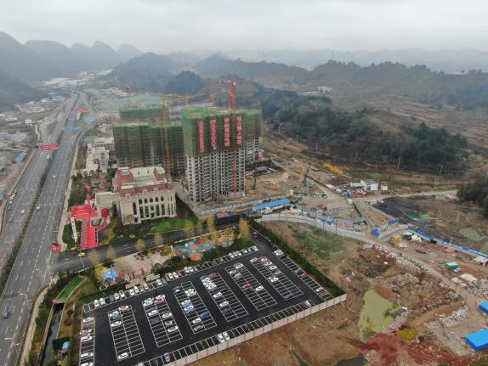

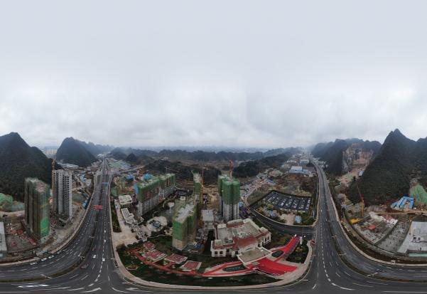

1.航拍图1#~5#地块（全景） 2. 航拍图3#~5#地块（西面）

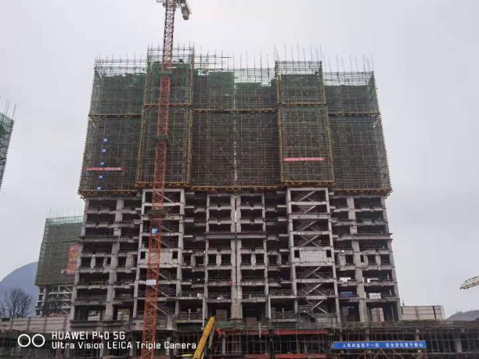

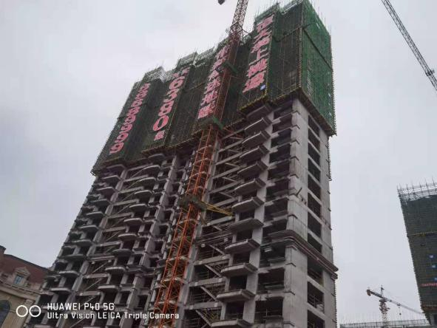

3.5-3-4#运动中心（售楼部） 4.5-5-6#地块停车场

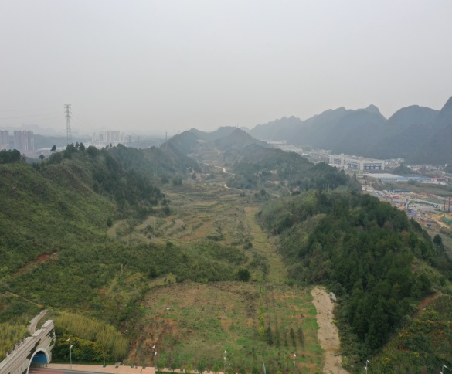
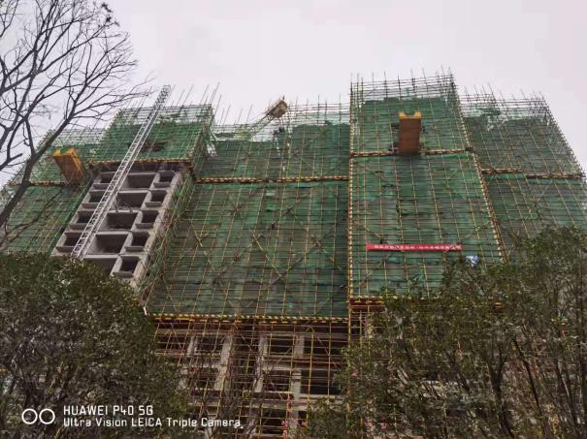
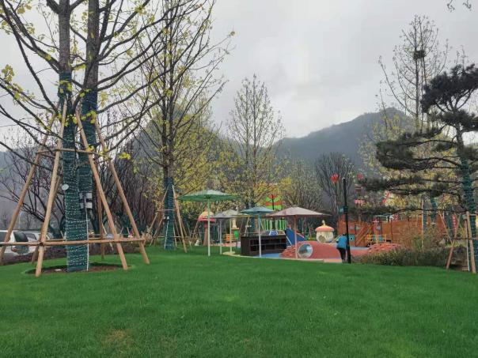
5.5-7-8#楼施工现场 6.5-9#-10#楼施工现场

标的项目现场照片（2021年1月）
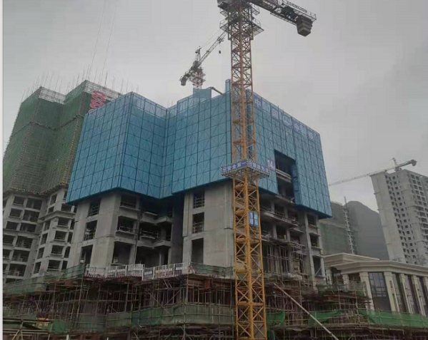
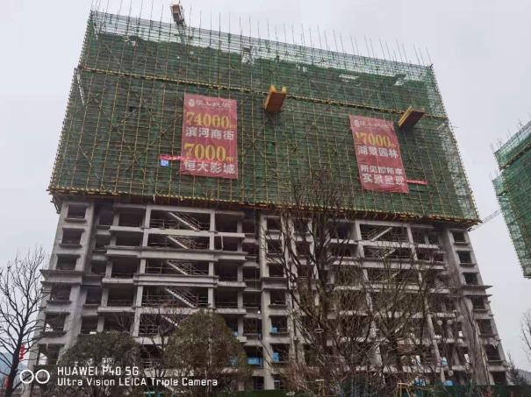

7.5-11#-12#楼施工现场 8.5-14#楼施工现场

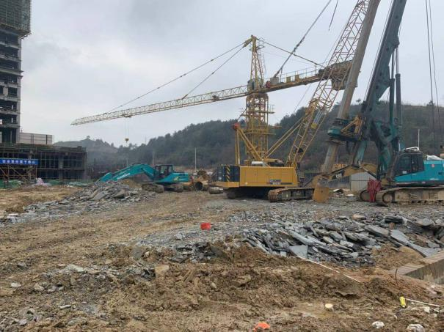

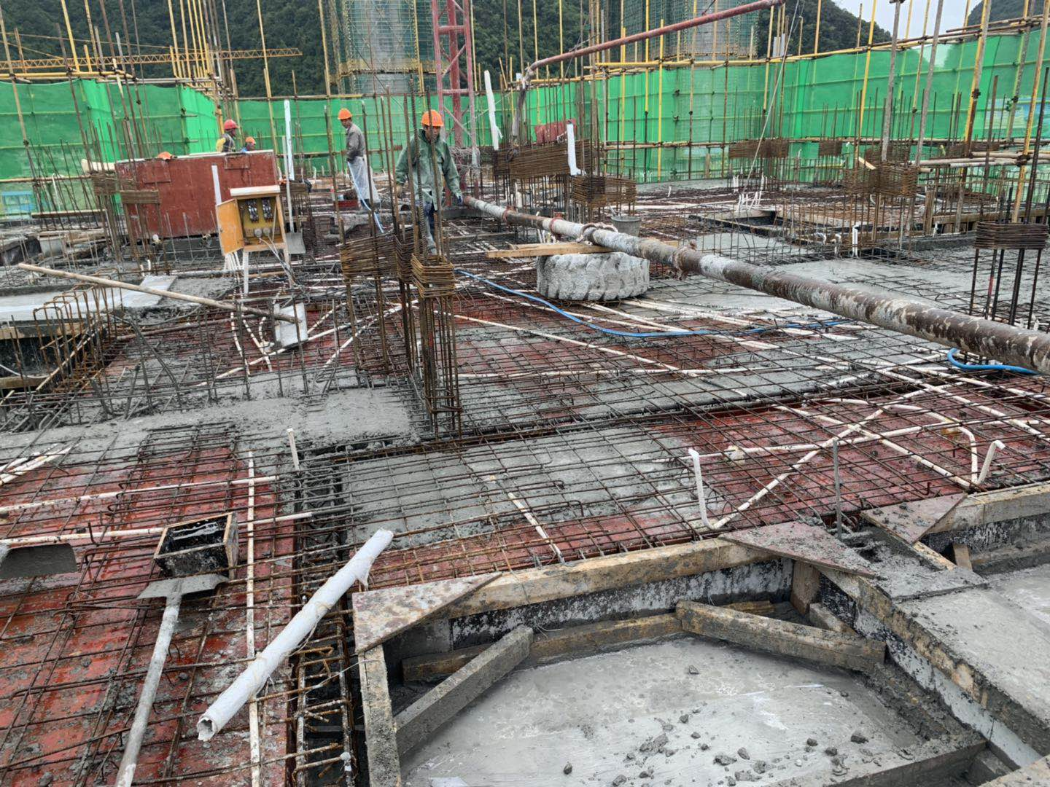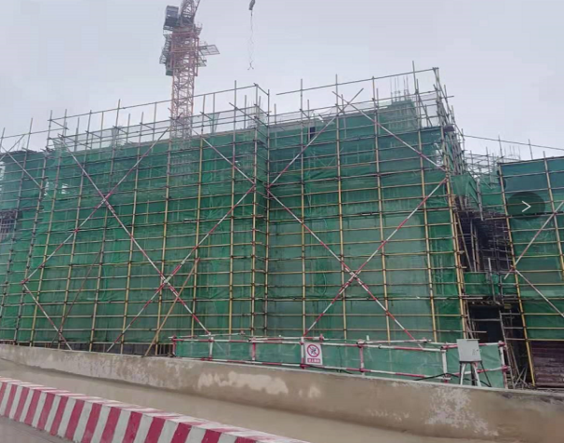

9.5-17#楼施工现场 10.5-1#-2#施工现场

3.3项目2021年2月施工计划

2021年2月因疫情及春节放假，暂无施工计划。

（转下页）

4印鉴使用情况
对于印章的使用，项目公司人员按照监管协议规定，履行印章使用流程，填写印章使用登记表，康正监管人员了解用印事由，根据相应权限审核用印并同时登记电子版和纸质台账（纸质台账见附件二）。使用情况详见下表：
项目公司2021年1月印鉴使用情况

用印日期 | 印鉴名称 | 用印事由 | 用印材料及份数 | 经办部门 | 经办人 | 监印人
2021/1/4 | 公章 | 办溪上桃源预售证用印 | 预售证资料（12份） | 开发部 | 陈瑾莹 | 姚福来、俞懿洺
2021/1/4 | 公章 | 办溪上桃源预售证用印 | 国土证复印件（2份） | 开发部 | 陈瑾莹 | 姚福来、俞懿洺
2021/1/4 | 公章 | 关于深圳市达美思广告有限公司的整改函用印 | 整改函（1份） | 开发部 | 黄源媛 | 姚福来、俞懿洺
2021/1/5 | 公章 | 溪上桃源施工报建登记表用印 | 施工报建登记表、监理报建登记表（各1份） | 开发部 | 朱新科 | 陈程、俞懿洺
2021/1/5 | 公章 | 溪上桃源首期5、6、9、10#楼门窗购销合同用印 | 贵阳恒大溪上桃源首期5#、6#、9#、10#楼铝合金非隔热防火窗制安工程施工合同（4份） | 合同部 | 易黎 | 陈程、俞懿洺
2021/1/5 | 公章 | 溪上桃源首期5、6、9、11#楼门窗施工合同用印 | 贵阳恒大溪上桃源首期5#、6#、9#、10#楼铝合金非隔热防火窗购销合同（4份） | 合同部 | 易黎 | 陈程、俞懿洺
2021/1/5 | 公章 | 机构信用信息查询及报送授权书 | 中行打印征信报告（4份） | 财务部 | 卢芳 | 姚福来、俞懿洺
2021/1/6 | 公章 | 溪上桃源销售代销平台合同用印 | “易佣宝”平台服务协议（4份） | 合同部 | 易黎 | 陈程、俞懿洺
2021/1/6 | 公章  法人章 | 溪上桃源5地块23#楼预售证资料用印 | 贵阳市商品方预算款使用监督管理协议书（3份） | 合同部 | 易黎 | 姚福来、俞懿洺
2021/1/6 | 公章 | 溪上桃源首期临电增容联系人确认书用印 | 客户受电工程电费联系人确认函（1份） | 工程部 | 张建钊 | 姚福来、俞懿洺
2021/1/6 | 公章 | 溪上桃源临电增容委托书用印 | 设计委、受托书；试验委、受托书；施工委、受托书（各1份） | 工程部 | 张建钊 | 姚福来、俞懿洺
2021/1/7 | 公章 | 溪上桃源5地块23#楼预售证资料用印 | 施工证许可证申请表（1份）、法人工程质量安全生产责任承诺书（1份）、施工组织设计施工方案申请表（3份）、危大工程量清单（1份） | 开发部 | 王锬波 | 姚福来、俞懿洺
2021/1/7 | 公章 | 商票转让合作单位质押协议用印 | 三方监管协议（4份） | 资金部 | 王维 | 姚福来、俞懿洺
2021/1/8 | 公章 | 办预售证资料（证件复印件）用印 | 资金监管协议复印件、工规证复印件、施工证复印件（各2份） | 开发部 | 陈瑾莹 | 姚福来、俞懿洺
2021/1/8 | 公章 | 溪上桃源教育资源引进合同用印 | 合作办学补充协议一（上海交大教育集团）（8份） | 合同部 | 易黎 | 姚福来、俞懿洺
2021/1/13 | 公章 | 溪上桃源与龙洞堡机场刷屏委托免责声明用印 | 贵阳龙洞堡机场刷屏机广告发布委托书、贵阳龙洞堡机场刷屏机广告投放画面免责声明（各1份） | 营销部 | 黄源媛 | 姚福来、俞懿洺
2021/1/13 | 公章 | 隽晟中行开通POS机协议用印 | 银联商务特约商户支付服务协议（2份） | 财务部 | 杨云鹏 | 姚福来、俞懿洺
2021/1/14 | 公章 | 溪上桃源签约“房车宝”代理销售协议 | 房车宝营销服务协议（4份） | 合同部 | 易黎 | 姚福来、俞懿洺
2021/1/15 | 公章 | 溪上桃源外网办理用印 | 委托授权书、代理人身份证（朱龙海、孙延）、密码初始情况说明、营业执照复印件、法人身份证复印件（各1份） | 营销部 | 朱龙海 | 姚福来、俞懿洺
2021/1/15 | 公章 | 溪上桃源物业招标备案资料用印 | 贵阳恒大溪上桃源（一期）5地块评标报告、中标通知书、招标代理服务意见反馈表（各4份） | 物业部 | 毕鑫 | 姚福来、俞懿洺
2021/1/15 | 公章 | 贵州隽晟债权转让协议用印 | 债权转让协议(3份) | 财务部 | 邬艳琴 | 姚福来、俞懿洺
2021/1/15 | 公章 | 贵州隽晟1月商承支付计划用印 | 1月商承支付计划（1份） | 资金部 | 陆浩楠 | 姚福来、俞懿洺
2021/1/14 | 公章 | 溪上桃源工程量清单收方单据保全用印 | K14+650-K14+935-K15+000右幅边分带工程量收方单据保全（5份） | 工程部 | 陈永元 | 姚福来、俞懿洺
2021/1/18 | 公章 | 溪上桃源便桥延期滞纳金申请、隽晟11-12月对账单用印 | 项目便桥延期申请、交通银行11、12月对账单（各1份） | 开发部 | 冯家豪 | 叶小玄、俞懿洺
2021/1/18 | 公章 | 贵州隽晟普华永道银行询证函用印 | 银行询证11月、12月（各1份） | 财务部 | 卢芳 | 卢芳、俞懿洺
2021/1/18 | 公章 | 贵州隽晟未缴契税说明用印 | 关于贵州恒大隽晟置业有限公司契税缴纳的情况说明（1份） | 财务部 | 王东明 | 叶小玄、俞懿洺
2021/1/18 | 公章 | 贵州隽晟一般户（四个）银行准入资资料用印 | 开立结算账户资料、开户许可证件、营业执照复印件、公司章程、法人身份证、印鉴人名章身份证、公司章程、经办人身份证（复印件）（各8份） | 营销部 | 黄源媛 | 叶小玄、俞懿洺
2021/1/19 | 公章 | 贵州隽晟普华永道银行询证函（修改版）用印 | 银行询证11月、12月（各1份） | 财务部 | 卢芳 | 卢芳、俞懿洺
2021/1/20 | 财务章  法人章 | 贵州隽晟工行购买支票预约单用印 | 预约订单（2份） | 财务部 | 卢芳 | 卢芳、俞懿洺
2021/1/20 | 公章  法人章 | 贵州隽晟中铁二局农民工资三方协议用印 | 贵州省工程建设领域农民工工资委托三方协议(3份） | 工程部 | 陈永元 | 叶小玄、俞懿洺
2021/1/20 | 公章 | 贵州隽晟支付工程款承诺函用印 | 关于溪上桃源项目支付施工单位进度款承诺函（1份） | 工程部 | 陈永元 | 叶小玄、俞懿洺
2021/1/21 | 公章 | 溪上桃源临时供电合同用印 | 供电方案协议（2份） | 开发部 | 朱新科 | 叶小玄、俞懿洺
2021/1/21 | 公章 | 溪上桃源教育配套承诺书用印 | 教育配套承诺函（2份） | 开发部 | 吕飞霏 | 叶小玄、俞懿洺
2021/1/21 | 公章 | 溪上桃源商品预售监督协议 | 贵阳市商品房预售款使用监督管理协议书（3份） | 开发部 | 吴森 | 叶小玄、俞懿洺
2021/1/21 | 公章 | 办理溪上桃源5地块1-6、9-12号楼预售证资料用印 | 营业执照复印件、法人身份证复印件、资质证书正副本复印件、章程（各3份） | 开发部 | 吕飞霏 | 叶小玄、俞懿洺
2021/1/22 | 公章 | 办理溪上桃源5地块1-6、9-13号楼预售证资料用印 | 资金监管协议、销售现场公示照片（各10份） | 开发部 | 吕飞霏 | 叶小玄、俞懿洺
2021/1/22 | 公章 | 贵州隽晟银行准入资料用印 | 2019年12月财报、陈建中身份复印件、工程进度说明、公司章程、总规图、投资情况简介、工规证附图明细、环保备案、营业执照复印件（各8份） | 开发部 | 罗丽均 | 叶小玄、俞懿洺
2021/1/25 | 公章 | 溪上桃源预售方案表用印 | 预售方案表（1份） | 开发部 | 冯家豪 | 叶小玄、俞懿洺
2021/1/26 | 公章 | 溪上桃源商品房施工情况说明用印 | 预售商品房施工进度说明（二）（1份） | 开发部 | 冯家豪 | 叶小玄、俞懿洺
2021/1/26 | 公章 | 溪上桃源水保方案用印 | 水保方案、水保方案编制委托书、送审申请（6份） | 开发部 | 冯家豪 | 叶小玄、俞懿洺
2021/1/26 | 公章 | 贵阳恒大溪上桃源商品房认购书用印 | 贵州-恒大旅游集团贵州公司贵阳恒大溪上桃源认筹书、认购书等会签（4000份） | 营销部 | 黄源媛 | 叶小玄、俞懿洺
2021/1/26 | 公章 | 溪上桃源预售证许可资料用印 | 预售许可申请表、预售许可申请报告、委托书及附件（各1份） | 开发部 | 吕飞霏 | 叶小玄、俞懿洺
2021/1/26 | 公章 | 溪上桃源申请通讯保障函用印 | 关于向中国移动信息贵州集团申请通讯保障车的函（2份） | 开发部 | 吕飞霏 | 叶小玄、俞懿洺
2021/1/26 | 公章 | 溪上桃源预售方案承诺函用印 | 承诺函（2份） | 开发部 | 潘皓 | 叶小玄、俞懿洺
2021/1/26 | 公章 | 贵阳恒大溪上桃源（一期）5地块前期物业服务合同补充协议用印 | 贵阳恒大溪上桃源（一期）5地块1-12号楼及地下室1、21-23号楼施工合同补充协议一（6份） | 物业部 | 毕鑫 | 叶小玄、俞懿洺
2021/1/26 | 公章  法人章 | 贵阳恒大溪上桃源（一期）5地块前期物业服务合同用印 | 贵阳恒大溪上桃源（一期）5地块1-12号楼及地下室1、21-23号楼施工合同（4份) | 物业部 | 毕鑫 | 叶小玄、俞懿洺
2021/1/26 | 公章 | 溪上桃源联通业务扩容办理函用印 | 致中国联通公司业务办理公函、经办人身份证、营业执照复印件（各1份） | 行政部 | 陆超 | 叶小玄、俞懿洺
2021/1/27 | 公章 | 溪上桃源5地块1-12#楼预售证资料用印 | 贵阳恒大溪上桃源项目5地块1-12#楼预售许可申请房价表（2份） | 内勤部 | 何娥 | 叶小玄、俞懿洺
2021/1/27 | 公章 | 溪上桃源开盘政府支持请示 | 关于申请贵阳恒大溪上桃源开盘相关事宜给予支持的请示（3份） | 开发部 | 黄蕾 | 叶小玄、俞懿洺
2021/1/27 | 公章 | 溪上桃源联通增强保障函用印 | 关于向中国联通贵阳分公司申请通讯保障车的函（3份） | 开发部 | 甘游华 | 叶小玄、俞懿洺
2021/1/27 | 公章 | 溪上桃源五个按揭户准入资料用印 | 按揭业务申请、股东会决议、同意查询函、说明、法人客户信息查询授权书、按揭贷款准入股东或董事会决议、申请书加资料、征信授权书、股权构架图（每个银行各2份） | 营销部 | 罗丽均 | 叶小玄、俞懿洺
2021/1/28 | 公章 | 溪上桃源公示资料用印 | 授权委托书、贵阳市立诚公正申请表、受理通知单、办理保全证据公证公告书、法定代表人资料证明书（1份） | 合同部 | 孙涛 | 叶小玄、俞懿洺
2021/1/28 | 公章 | 溪上桃源施工单位12月水电费发票复印件用印 | 12月水电发票复印件（3份） | 资金部 | 陆浩楠 | 叶小玄、俞懿洺
2021/1/28 | 公章 | 溪上桃源房车宝营销服务协议用印 | 房车宝营销服务协议（4份） | 财务部 | 杨云鹏 | 叶小玄、俞懿洺
2021/1/29 | 公章 | 溪上桃源商承资金使用申请表用印 | 资金使用申请、审批表（2份） | 资金部 | 陆浩楠 | 叶小玄、俞懿洺
2021/1/29 | 公章 | 溪上桃源经开区工商授权委托书用印 | 授权委托书（1份） | 开发部 | 杨叶红 | 叶小玄、俞懿洺
2021/1/29 | 公章 | 溪上桃源开盘活动确认函 | 活动确认函（1份） | 资金部 | 黄源媛 | 叶小玄、俞懿洺
2021/1/29 | 公章 | 贵州隽晟银行准入资料用印 | 预售证复印件（10份） | 资金部 | 罗丽均 | 叶小玄、俞懿洺
2021/1/29 | 公章 | 贵州隽晟银行准入资料用印 | 付款清单、施工证复印件、完税证明（各7份） | 营销部 | 罗丽均 | 叶小玄、俞懿洺
2021年1月印章、证照外带情况
序号 | 外出日期 | 印鉴/证照名称 | 事由 | 外出机构 | 经办人 | 监印人
1 | 2021/1/7 | 营业执照原件（正副本）、资质证书、不动产权证、施工证 | 办理预售证 | 住建局 | 马瑞 | 夏珍秀、俞懿洺
2 | 2021/1/21 | 营业执照原件（副本）、资质证书、不动产权证、施工证(副本） | 办理预售证 | 住建局 | 陈瑾莹 | 兰若敏、俞懿洺
3 | 2021/1/25 | 资质证书 | 办理预售证 | 住建局 | 吴森 | 叶小玄、俞懿洺
4 | 2021/1/29 | 营业执照原件（正副本）、资质证书 | 银行年检 | 中信银行 | 卢芳 | 兰若敏、俞懿洺

5合同签订情况
截至2021年1月31日，项目公司共签订合同7份，详见合同签订情况表：
2021年1月合同签订情况
序号 | 用印日期 | 对方单位 | 合同名称 | 合同内容 | 合同金额（元）
1 | 2021/1/5 | 辽宁东林瑞那斯股份有限公司 | 贵阳恒大溪上桃源首期5#、6#、9#、10#楼铝合金非隔热防火窗制安工程施工合同（4份） | 乙方负责贵阳恒大溪上桃源首期5#、6#、9#、10#楼铝合金非隔热防火窗施工 | 1,838,623.03
2 | 2021/1/5 | 辽宁东林瑞那斯股份有限公司 | 贵阳恒大溪上桃源首期5#、6#、9#、10#楼铝合金非隔热防火窗购销合同（4份） | 乙方销售非隔热铝合金门窗材料 | 215,356.60
3 | 2021/1/6 | 贵州怡生乐居信息服务有限公司 | “易佣宝”平台服务协议 | 乙方提供“易佣宝”平台，展示销售甲方房屋。 | /
4 | 2021/1/14 | 深圳市房车宝销售有限公司 | 房车宝营销服务协议 | 乙方负责帮甲方推荐客户、销售。销售成功则支付佣金。 | /
5 | 2021/1/21 | 贵州电网有限责任公司贵阳分公司 | 供用电合同（临时） | 乙方负责向甲方溪上桃源项目提供用电服务。 | /
6 | 2021/1/26 | 金碧物业有限公司经开分公司（物业公司） | 《贵阳恒大溪上桃源项目前期介入物业服务协议》补充协议 | 乙双方于2020年11月23日签订了《贵阳恒大溪上桃源项目前期介入物业服务协议》，经甲、乙、丙三方协商一致，就原合同甲方权利义务转让至丙方事宜，达成协议。 | /
7 | 2021/1/26 | 金碧物业有限公司经开分公司（物业公司） | 贵阳恒大溪上桃源（一期）5地块1-12号楼及地下室1、21-23号楼前期物业服务合同 | 乙方负责贵阳恒大溪上桃源（一期）5地块1-12号楼及地下室1、21-23号楼物业服务。 | /

6项目销售情况
贵阳恒大溪上桃源项目于2021年1月31日正式开盘销售，推出房源1216套，房源面积约114,390.21㎡；截至1月31日，已有730套认筹，共收认筹款13,720,000.00元，另有880,000.00元暂未入账。截至2021年1月31日，认筹转认购数为315套，合同成交金额244,277,432.00元;其中签约数量为22套，面积2321.66㎡，成交总价：17,668,400.00元；暂无备案合同。
溪上桃源项目销售汇总表
截至2021/1/31 |  |  | 地块5 | 备注
住  宅 | 房源套数 | 套 | 1,216
住  宅 | 已售套数 | 套 | 315
住  宅 | 网签套数 | 套 | -
住  宅 | 房源面积 | ㎡ | 114,390.21
住  宅 | 已售面积 | ㎡ | 32,109.81
住  宅 | 网签面积 | ㎡ | -
住  宅 | 签约总额 | 元 | 244,277,432.00
住  宅 | 回款总额 | 元 | 13,720,000.00

7资金流出情况

7.1资金流出情况
2021年1月项目公司资金流出总额共72,581,083.62元，其中中国银行贵阳金阳支行出款共计59,275,633.56元，中信银行贵阳宝山支行出款共计13,305,450.06元。
2021年1月资金流出情况表
序号 | 日期 | 收款单位 | 资金用途 | 金额（元） | 支付银行 | 性质
1 | 2021/1/8 | 恒大瑞博动力科技（深圳）有限公司 | 往来账 | 7,663,332.32 | 中国银行股份有限公司贵阳市金阳支行 | 往来款
2 | 2021/1/8 | 恒大瑞博动力科技（深圳）有限公司 | 往来账 | 10,000,000.00 | 中国银行股份有限公司贵阳市金阳支行 | 往来款
3 | 2021/1/12 | 江苏南通六建建设集团有限公司 | 工伤保险费用 | 252,020.00 | 中国银行股份有限公司贵阳市金阳支行 | 建筑工程费用
4 | 2021/1/12 | 邓成林 | 报销垫付4月水电费 | 6,537.71 | 中国银行股份有限公司贵阳市金阳支行 | 前期费用
5 | 2021/1/12 | 唐琴 | 报销购买税控盘 | 440.00 | 中国银行股份有限公司贵阳市金阳支行 | 前期费用
6 | 2021/1/12 | 薛庭炜 | 报销垫付刻章费 | 180.00 | 中国银行股份有限公司贵阳市金阳支行 | 前期费用
7 | 2021/1/13 | 贵州省非税收入待解缴 | 配套费 | 7,101,585.60 | 中国银行股份有限公司贵阳市金阳支行 | 前期费用
8 | 2021/1/21 | 贵阳市城乡规划设计研究院 | 规划咨询费 | 325,600.00 | 中国银行股份有限公司贵阳市金阳支行 | 前期费用
9 | 2021/1/21 | 贵阳水务集团花溪水务有限公司 | 水费 | 58,007.00 | 中国银行股份有限公司贵阳市金阳支行 | 前期费用
10 | 2021/1/21 | 贵州电网有限责任公司贵阳小河供电局 | 电费 | 195,156.76 | 中国银行股份有限公司贵阳市金阳支行 | 前期费用
11 | 2021/1/21 | 营销部工资266人 | 拓客工资 | 764,785.03 | 中国银行股份有限公司贵阳市金阳支行 | 前期费用
12 | 2021/1/25 | 贵阳市花溪区教育局 | 配套费 | 10,000,000.00 | 中国银行股份有限公司贵阳市金阳支行 | 前期费用
13 | 2021/1/25 | 深圳市明源云科技有限公司广州分公司 | 服务费 | 98,500.00 | 中国银行股份有限公司贵阳市金阳支行 | 前期费用
14 | 2021/1/25 | 贵阳市花溪区教育局 | 配套费 | 10,000,000.00 | 中国银行股份有限公司贵阳市金阳支行 | 前期费用
15 | 2021/1/25 | 贵阳市花溪区教育局 | 配套费 | 10,000,000.00 | 中国银行股份有限公司贵阳市金阳支行 | 前期费用
16 | 2021/1/25 | 贵阳市花溪区教育局 | 配套费 | 1,600,200.00 | 中国银行股份有限公司贵阳市金阳支行 | 前期费用
17 | 2021/01/27 | 中国联合网络通信有限公司贵阳市分公司 | 1月固话费 | 20.90 | 中国银行股份有限公司贵阳市金阳支行 | 前期费用
18 | 2021/01/27 | 中国联合网络通信有限公司贵阳市分公司 | 网络费 | 104,000.00 | 中国银行股份有限公司贵阳市金阳支行 | 前期费用
19 | 2021/1/28 | 贵阳恒大童世界旅游开发有限公司 | 员工公积金 | 196,667.21 | 中国银行股份有限公司贵阳市金阳支行 | 营销费用
20 | 2021/1/28 | 梧州恒美健康产业有限公司 | 工资 | 194,981.81 | 中国银行股份有限公司贵阳市金阳支行 | 营销费用
21 | 2021/1/28 | 贵州云图时代信息技术有限公司 | 广告费 | 260,000.00 | 中国银行股份有限公司贵阳市金阳支行 | 前期费用
22 | 2021/1/28 | 贵州云图时代信息技术有限公司 | 广告费 | 289,990.00 | 中国银行股份有限公司贵阳市金阳支行 | 前期费用
23 | 2021/1/29 | 中信银行宝山支行 | 往来款（到期商票） | 2,290,230.00 | 中信银行贵阳宝山支行 | 建筑工程费用
24 | 2021/1/29 | 中信银行宝山支行 | 往来款（到期商票） | 10,000,000.00 | 中信银行贵阳宝山支行 | 建筑工程费用
25 | 2021/1/29 | 中信银行宝山支行 | 兴化市润佳不锈钢制品有限公司 | 1,015,220.06 | 中信银行贵阳宝山支行 | 建筑工程费用
26 | 2021/1/29 | 邹志新 | 退筹金 | 20,000.00 | 中国银行股份有限公司贵阳市金阳支行 | 收费退缴
27 | 2021/1/29 | 胡进 | 退筹金 | 20,000.00 | 中国银行股份有限公司贵阳市金阳支行 | 收费退缴
28 | 2021/1/29 | 周艳 | 退筹金 | 20,000.00 | 中国银行股份有限公司贵阳市金阳支行 | 收费退缴
29 | 2021/1/29 | 陈茜 | 退筹金 | 60,000.00 | 中国银行股份有限公司贵阳市金阳支行 | 收费退缴
30 | 2021/1/29 | 刘文洪 | 营销费用 | 40,430.00 | 中国银行股份有限公司贵阳市金阳支行 | 营销费用
31 | 2021/1/31 | 中国银行股份有限公司贵阳市金阳支行 | 转账手续费 | 3,199.22 | 中国银行股份有限公司贵阳市金阳支行 | 财务费用
 |  | 合计 |  | 72,581,083.62

资金流出分类汇总表 单位：元
月份 | 土地费用 | 前期费用 | 建筑工程费用 | 营销费用 | 管理费用 | 财务费用 | 税费 | 往来款 | 收费退缴 | 总计
交接前 | 341,750,000.00 | 503,475.20 | 81,106.89 | 0 | 180.00 | 0 | 411,301.92 | 0 | 0 | 342,746,064.01
20年6月份 | 0 | 55,181.17 | 0 | 0 | 0 | 0 | 960,048.70 | 0 | 0 | 1,015,229.87
20年7月份 | 0 | 211,884.50 | 0 | 0 | 0 | 0 | 17,093.30 | 0 | 0 | 228,977.80
20年8月份 | 0 | 108,149.46 | 0 | 0 | 0 | 0 | 10,529.10 | 0 | 0 | 118,678.56
20年9月份 | 0 | 120,710.07 | 1,547,737.91 | 0 | 0 | 0 | 67,655.80 | 0 | 0 | 1,736,103.78
20年10月份 | 388,945,582.61 | 420,981.38 | 300,000.00 | 0 | 0 | 0 | 13,891,050.04 | 0 | 0 | 403,557,614.03
20年11月份 | 0 | 277,860.84 | 524,195.95 | 0 | 0 | 0 | 0 | 0 | 0 | 802,056.79
20年12月份 | 0 | 7,260,779.13 | 61,374,917.00 | 0 | 95,457.67 | 0 | 8,052,256.70 | 0 | 0 | 76,783,410.50
21年1月份 | 0 | 40,255,013.00 | 13,557,470.06 | 692,079.02 | 289,990.00 | 3,199.22 | 0 | 17,663,332.32 | 120,000.00 | 72,581,083.62
合计 | 730,695,582.61 | 49,214,034.75 | 77,385,427.81 | 692,079.02 | 385,627.67 | 3,199.22 | 23,409,935.56 | 17,663,332.32 | 120,000.00 | 899,569,218.96
注：资金流出中表中的费用类别为目前已发生的费用类别.

账内互转情况表
序号 | 支付时间 | 事由 | 付款行 | 收款行 | 金额（元）
1 | 2021/1/29 | 预存到期商票 | 中国银行股份有限公司贵阳市金阳支行 | 中信银行贵阳支行 | 2,290,230.00
2 | 2021/1/29 | 预存到期商票 | 中国银行股份有限公司贵阳市金阳支行 | 中信银行贵阳支行 | 10,000,000.00
3 | 2021/1/29 | 预存到期商票 | 中国银行股份有限公司贵阳市金阳支行 | 中信银行贵阳支行 | 1,015,220.06
 | 合计 |  |  |  | 13,305,450.06

7.2资金流入情况

7.2.1销售回款流入
各账户销售回款情况
开户银行 | 开户账户 | 进账金额（元）
中国银行贵阳市金阳支行 | 1330 6326 3317 | 13,720,000.00
建行京瑞支行 | 52050143360009000291 | 0.14
建行京瑞支行 | 52050143360009000292 | 0.00
建行京瑞支行 | 52050143360009000293 | 0.00
建行京瑞支行 | 52050143360009000294 | 0.00
工行花溪支行 | 2402001019200175401 | 0.00

7.2.2其他资金流入

其他资金流入情况表
序号 | 收款时间 | 收款方 | 资金用途 | 金额（元）
1 | 2021/1/8 | 贵州永浩企业管理有限公司 | 往来款 | 17,663,332.32
2 | 2021/1/8 | 北京爱奇艺科技有限公司 | 来账 | 0.01
3 | 2021/01/25 | 恒大汽车产业园投资（深圳）集团有限公司 | 往来款 | 60,000,000.00
4 | 2021/01/21 | 熊辟就 | 应付工资 | 85.59
5 | 2021/01/31 | 杨萍 | 维修资金 | 11,116.00
6 | 2021/01/31 | 凌云 | 维修资金 | 12,750.00
7 | 2021/01/31 | 张雪黎 | 维修资金 | 10,654.00
8 | 2021/01/31 | 刘国瑞 | 维修资金 | 12,750.00
9 | 2021/01/31 | 崔杰熙 | 维修资金 | 12,750.00
10 | 2021/01/31 | 胡小罗 | 维修资金 | 10,380.00
11 | 2021/01/31 | 王强 | 维修资金 | 12,750.00
12 | 2021/01/31 | 罗永铭 | 维修资金 | 10,297.00
13 | 2021/01/31 | 聂筑 | 维修资金 | 10,297.00
14 | 2021/01/31 | 杨庆元 | 维修资金 | 9,119.00
15 | 2021/01/31 | 葛鹕僡 | 维修资金 | 10,297.00
16 | 2021/01/31 | 董燕 | 维修资金 | 10,380.00
17 | 2021/01/31 | 周秀峰 | 维修资金 | 10,038.00
18 | 2021/01/31 | 朱桂仙 | 维修资金 | 13,158.00
合计 |  |  |  | 77,820,153.92

7.3资金结算

7.3.1各账户余额
截至2021年1月31日，项目公司各资金账户余额总计元，各账户余额见下表。
截至2021年1月31日各银行账户余额表 单位：元
序号 | 开户行 | 账号 | 余额（元）
1 | 中国银行贵阳市金阳支行 | 1330 6326 3317 | 33,129,531.11
2 | 中信银行贵阳宝山支行 | 8113 2010 1270 0096 663 | 1,050,780.26
3 | 建设银行贵阳京瑞支行 | 52050143360009000291 | 0.14
4 | 建设银行贵阳京瑞支行 | 52050143360009000292 | 0.00
5 | 建设银行贵阳京瑞支行 | 52050143360009000293 | 0.00
6 | 建设银行贵阳京瑞支行 | 52050143360009000294 | 0.00
7 | 工行花溪支行 | 2402001019200175401 | 0.00
总 计 |  |  | 34,180,311.51

附件

附件一 银行对账单

中信银行股份有限公司贵阳宝山支行 单位：元
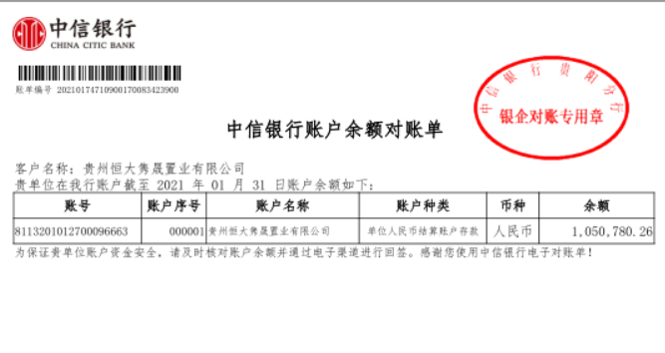

中国银行贵阳金阳支行 单位：元
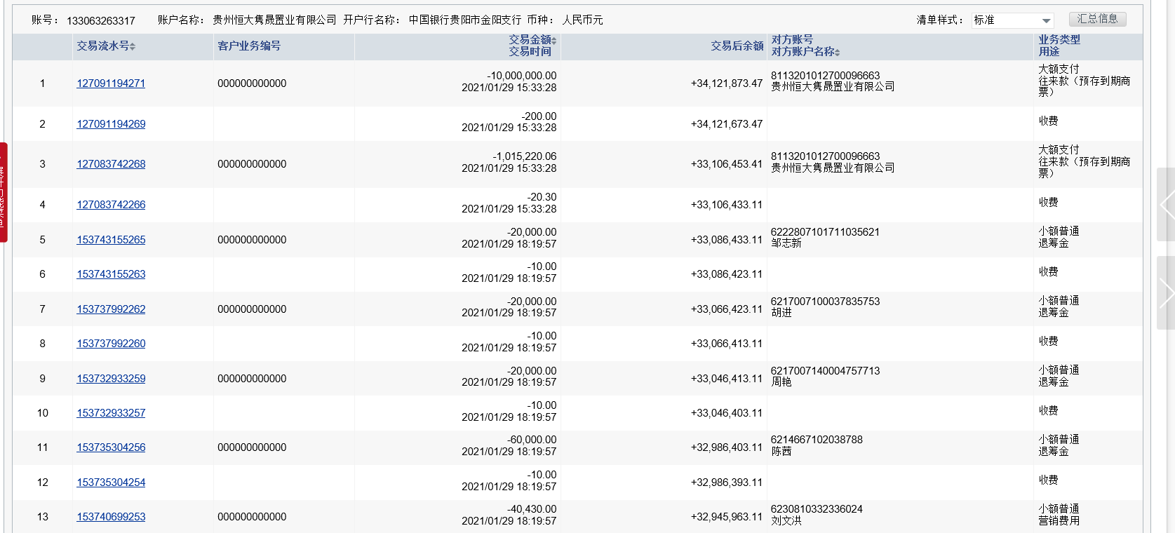

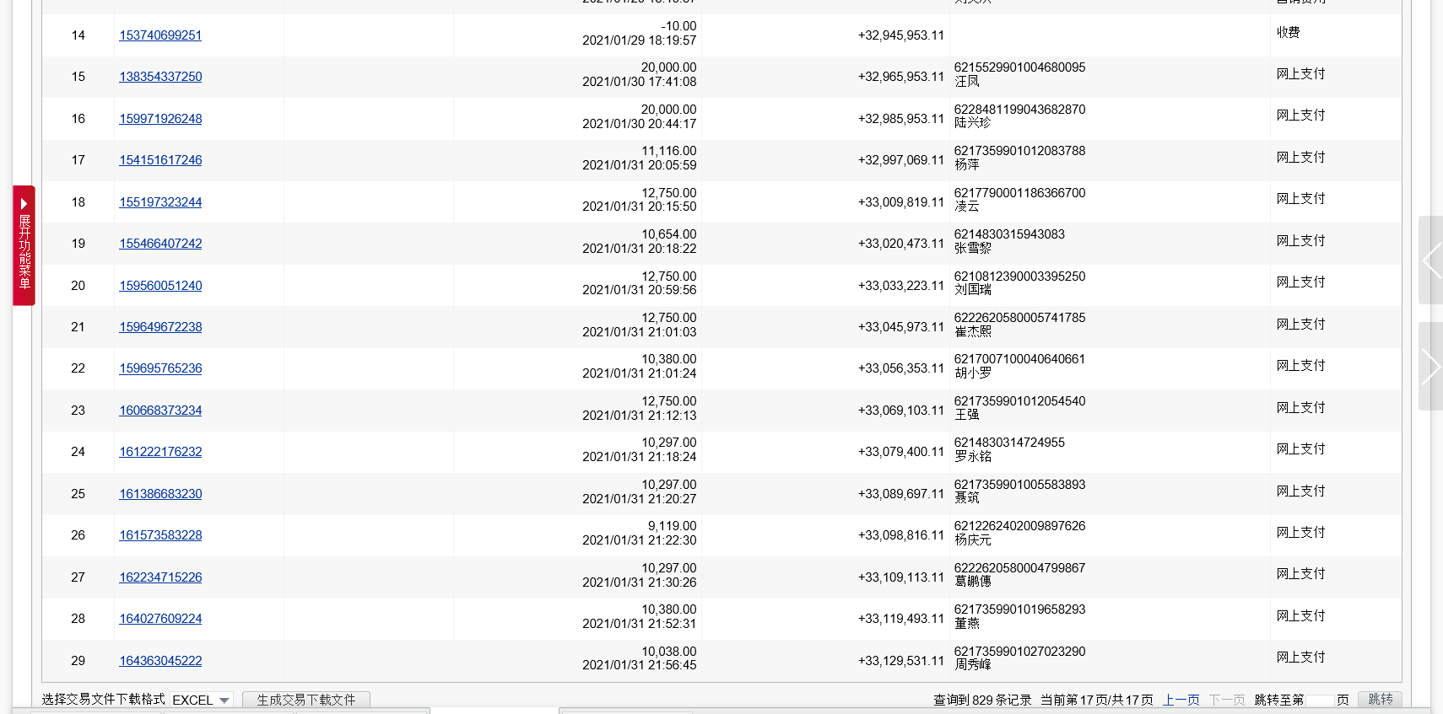

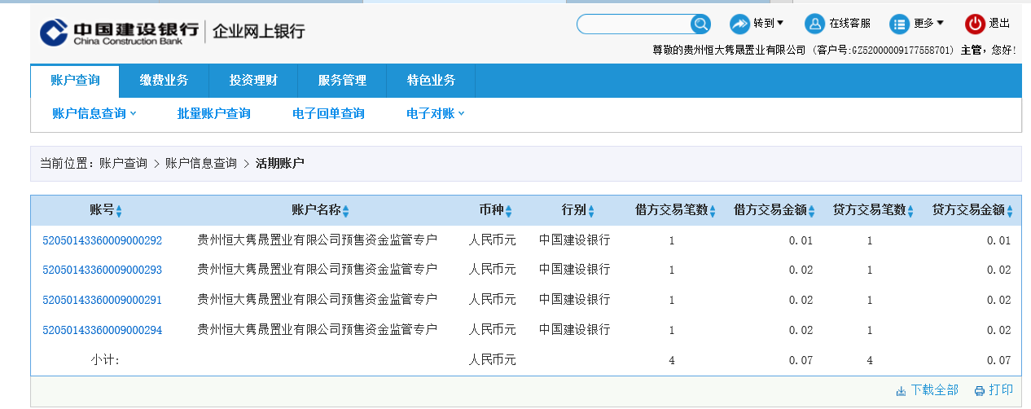
中国建设银行京瑞支行 单位：元

中国工商银行花溪支行单位：元
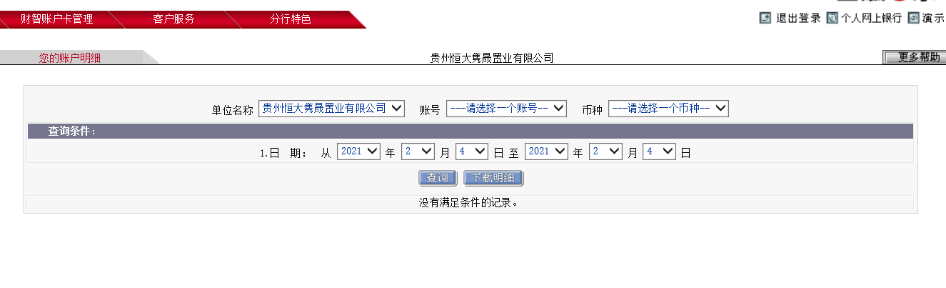

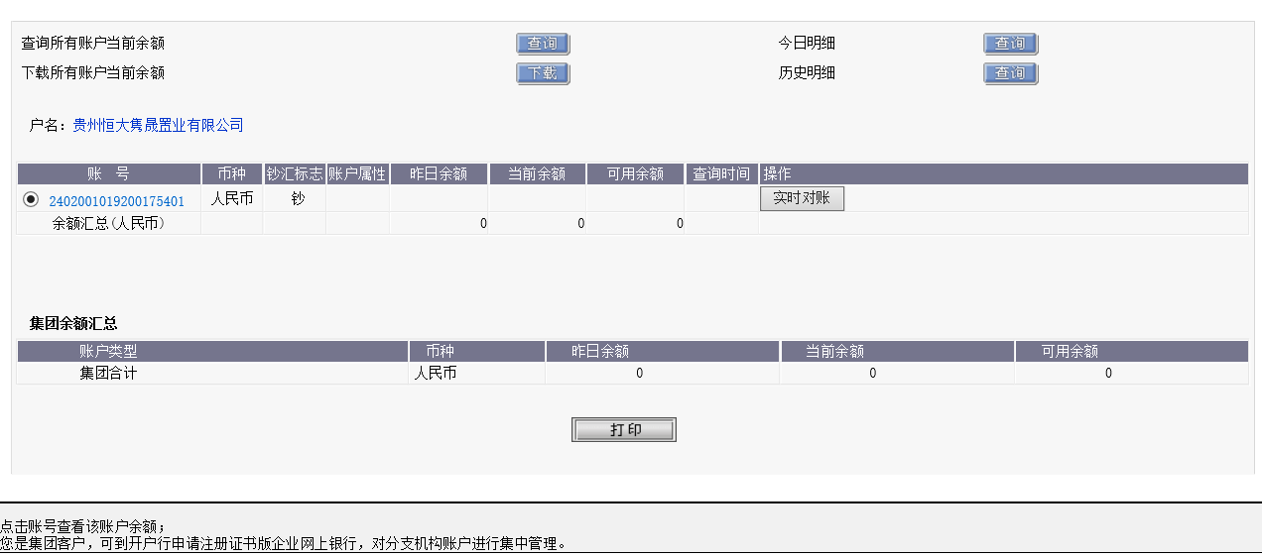

附件二 印章使用纸质版台账
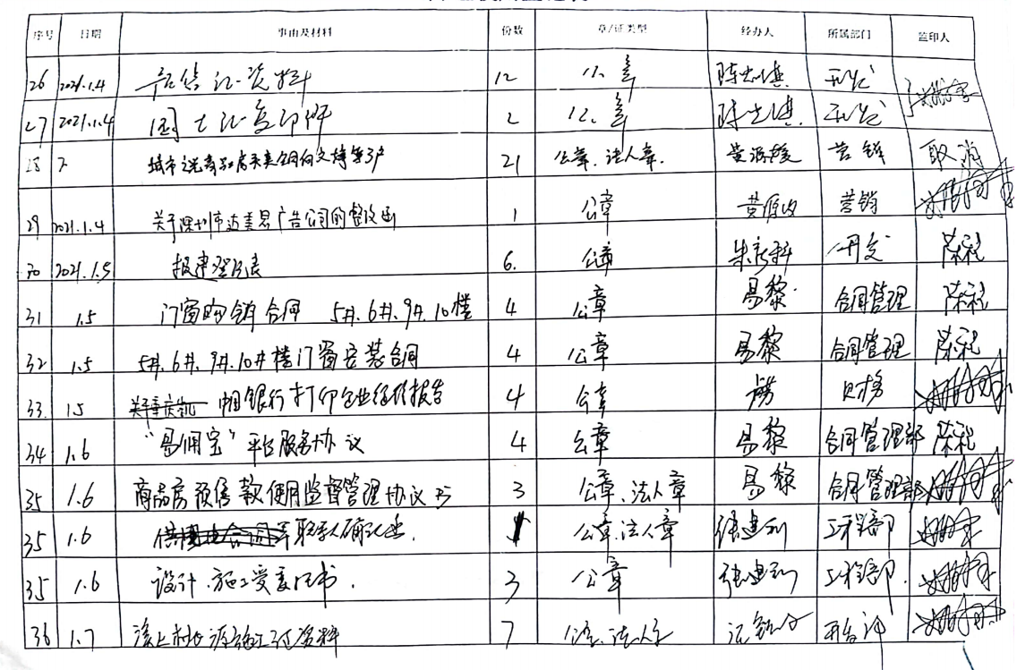

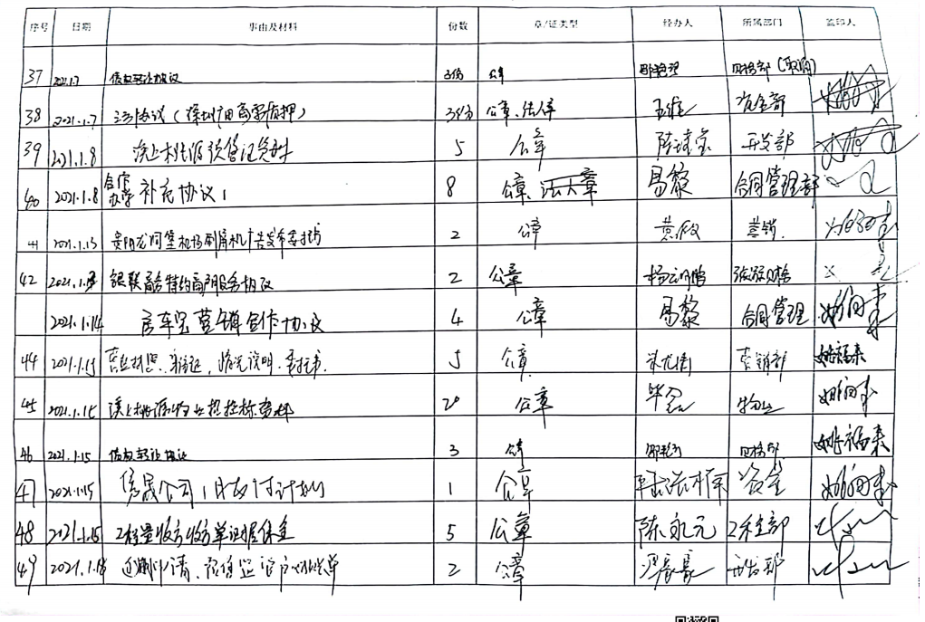

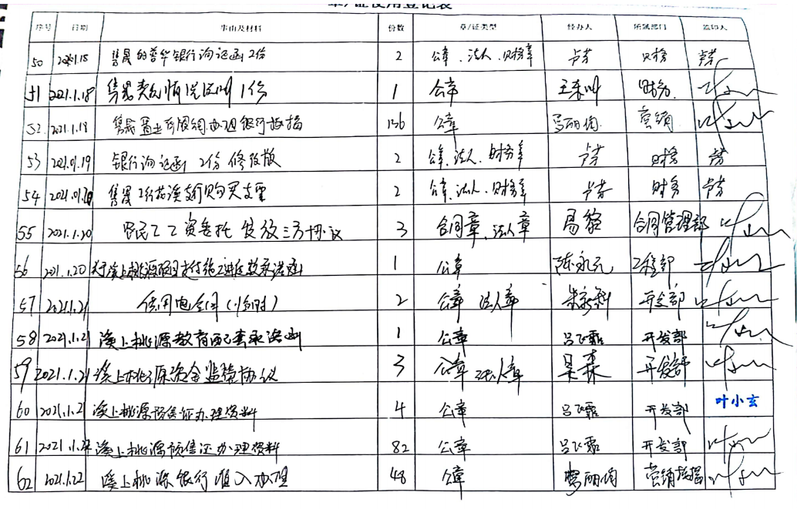

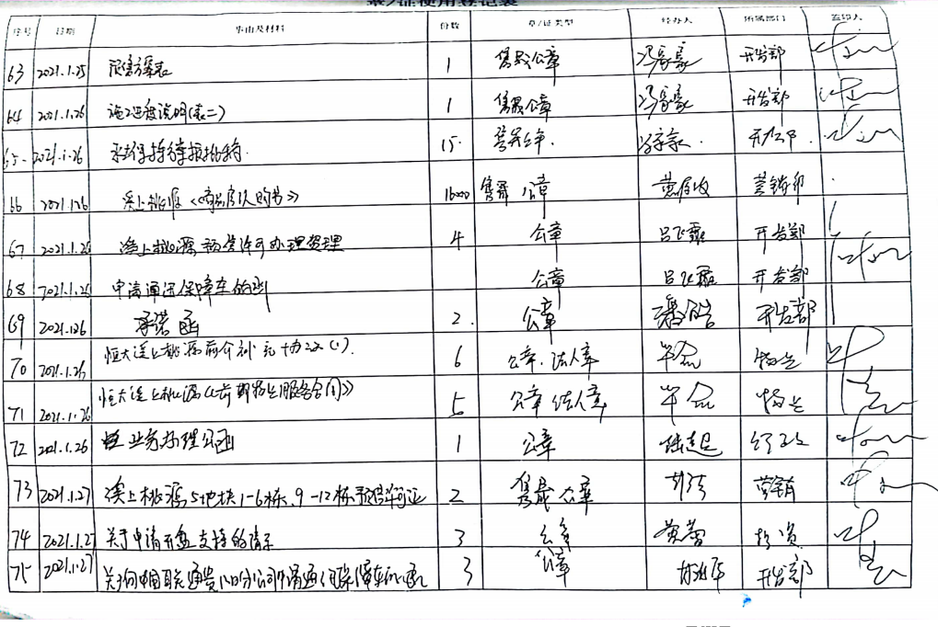
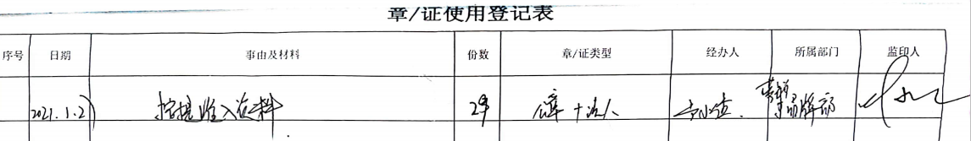

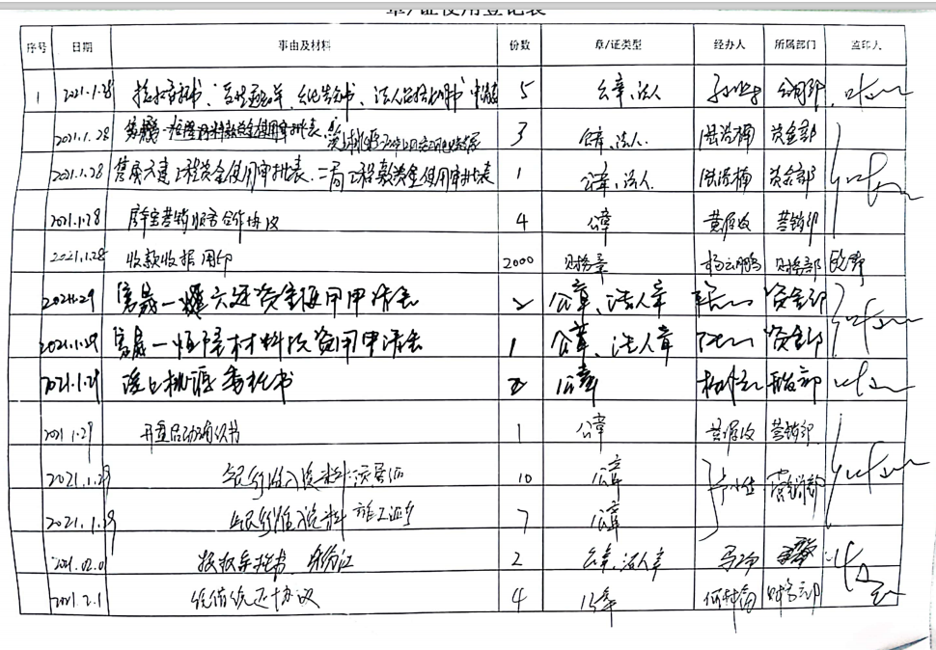

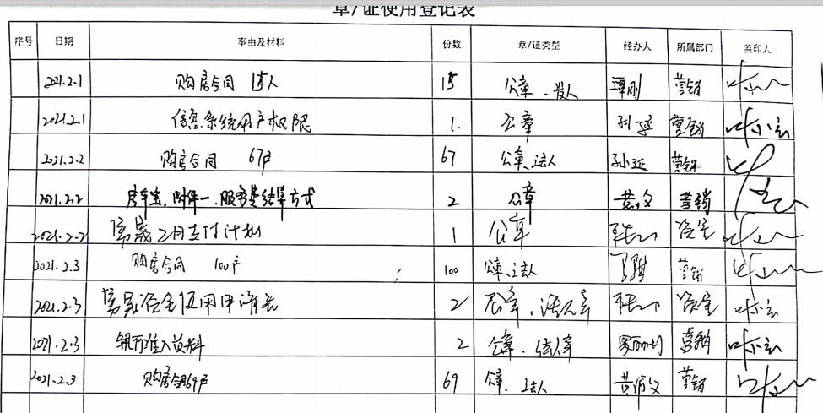

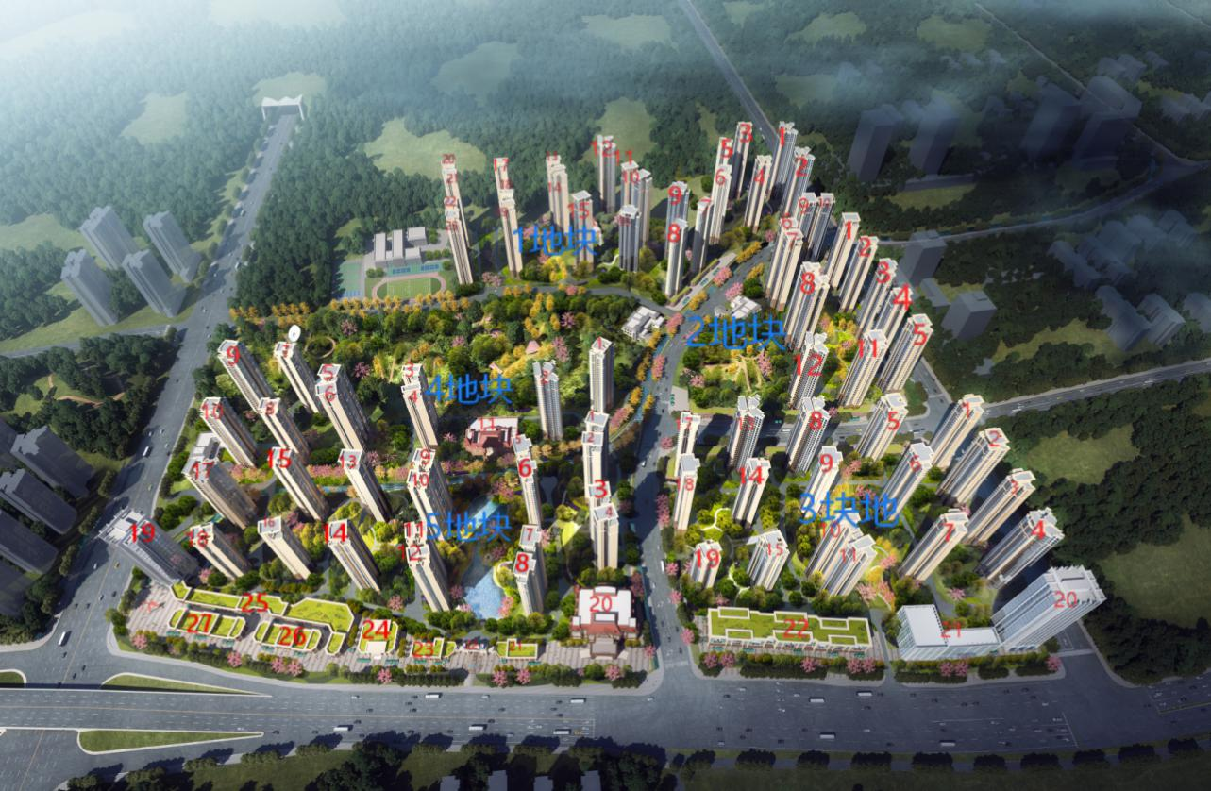
附件三 项目平面图

